ОАО "Управляющая компания холдинга „Гродномясомолпром“

Адрес 230023, г. Гродно,
ул. Лермонтова, д.2, к.18

Приемная
телефон:+375 152 62 10 02
факс: +375 172 108 439
e-mail: info@grodnommp.by

Отдел маркетинга
телефон:+375 152 62 10 13
факс: +375 152 62 10 14,
email: market@grodnommp.by

Предприятия холдинга

Мясная отрасль холдинга

ОАО «Волковысский мясокомбинат»
Адрес: 231900, Гродненская область, г.Волковыск, ул. Октябрьская, 151
Web-сайт
http://www.volmk.by/
E-mail
volmeat@tut.by

ОАО «Гродненский мясокомбинат»
Адрес: 230005, г.Гродно, ул.Мясницкая, 25
Web-сайт
http://www.grodnomk.by/
E-mail
meatcom@mail.ru

ОАО «Лидский мясокомбинат»
Адрес
231300, Гродненская область, г. Лида, ул. Толстого, 16
Web-сайт
http://www.lidameat.by/
E-mail
lidameat@mail.ru

ОАО «Ошмянский мясокомбинат»
Адрес
231103, Гродненская обл., г.Ошмяны, ул.Пионерская, 52
Web-сайт
http://www.oshmiasko.by
E-mail
oshmiasko@mail.ru

ОАО «Слонимский мясокомбинат»
Адрес
231800, Гродненская область,
г. Слоним, ул.Чкалова, 35
Web-сайт
http://www.slmeat.by
E-mail
slmarket@mfil.ru

Молочная отрасль холдинга

Волковысское ОАО «Беллакт»
Адрес: 231900, Гродненская обл.,
г. Волковыск, ул.Октябрьская, 133
Web-сайт
http://bellakt.com
E-mail
assistant@bellakt.com

ОАО «Дятловский сыродельный завод»
Адрес: 231471, Гродненская обл., г.Дятлово, ул.Октябрьская, 105
Web-сайт
http://www.cheeseland.by
E-mail
cheeseland@mail.ru

ОАО «Лидский молочно-консервный комбинат»
Адрес: 231281, Гродненская обл., г.Лида, ул.Энгельса, 116
Web-сайт
http://www.moloko.lida.by
E-mail
mkk@mail.lida.by

ОАО «Молочный Мир»
Адрес
230005, г.Гродно,
ул. Гаспадарчая, 28
Web-сайт
http://www.milk.by
E-mail
gmk@tut.by

ОАО «Молочная компания Новогрудские Дары»
Адрес
231400, г.Новогрудок,
ул.1-го Мая, 59
Web-сайт
http://www.novdar.by
E-mail
novogrudok_mdk@mail.ru

ОАО «Щучинский маслосырзавод»
Адрес
231513, г. Щучин, Гродненская обл., ул. 17 Сентября, 45
Web-сайт
www.schuchin-cheese.by
E-mail
msz@mail.grodno.by

Алкогольная отрасль холдинга
ОАО «Дятловский ликёро-водочный завод «Алгонь»
Адрес
231482, г.п.Козловщина, Дятловский р-н, Гродненская обл., ул.Советская, 48
Web-сайт
http://www.dvvz.by/
E-mail
dvvz@tut.by

«Слонимский винно-водочный завод» филиал ОАО "Дятловский ликеро-водочный завод "Алгонь"

Адрес
231800, г. Слоним, Гродненская обл., ул.Коммунистическая, 19
Web-сайт
http://www.vinzavod.by
E-mail
sekretar@vinzavod.by

«Новогрудский винзавод» филиал ОАО "Дятловский ликеро-водочный завод "Алгонь"
Адрес
231400, г.Новогрудок, Гродненская обл., ул. Мицкевича, 6
Web-сайт
http://www.nvin.by/
E-mail
nzpvin@tut.by

Крахмальная отрасль холдинга

ОАО «Рогозницкий крахмальный завод»
Адрес
231593, д.Ляда, Мостовский р-н, Гродненская обл.
Web-сайт
http://rkz-krahmal.by/
E-mail
rzavod@tut.by

«Борковский крахмальный завод» филиал ОАО "Рогозницкий крахмальный завод"
Адрес
231476, д. Борки, Дятловский р-н, Гродненская обл.
Web-сайт
E-mail

oaoborkizavod@rambler.ru

ОАО «Гольшанский крахмальный завод»
Адрес
231100, д.Ремейкишки, Ошмянский р-н, Гродненская обл.
Web-сайт
E-mail
golshany-zavod@tut.by

Консервная отрасль холдинга

ОАО «Гродненский консервный завод»
Адрес
230001, г. Гродно, ул. Кстинская, 1
Web-сайт
http://fruktoff.com/
E-mail
fruktoff@mail.ru

Коммерческие предложения предприятий холдинга «Гродномясомолпром»

*Отпускные цены могут меняться в зависимости от изменения конъюнктуры рынка, бренда предприятия-производителя Доставка продукции может быть осуществлена на следующих условиях: FCA, CIF, DAP (Инкотермс 2010). В этом случае цены буду пересчитаны с учетом транспортировки и сроков доставки.
Минимальные объемы партии обсуждаются индивидуально. Продукция может отгружаться автотранспортом, железнодорожным и морским транспортом.

Молочная продукция

Описание продукции/название | Упаковка  Вес/объем | Код | Сроки годности | Цена, FCA, USD (без НДС) | Фото
Молоко сухое обезжиренное  Сухое обезжиренное молоко изготавливают из обезжиренного пастеризованного коровьего молока путём удаления влаги способом сгущения и распылительной сушки. | мешок бумажный 4-х слойный с мешками-вкладышами из полиэтилена, 25 кг | 0402101900 | 24 мес. | 2,3 | 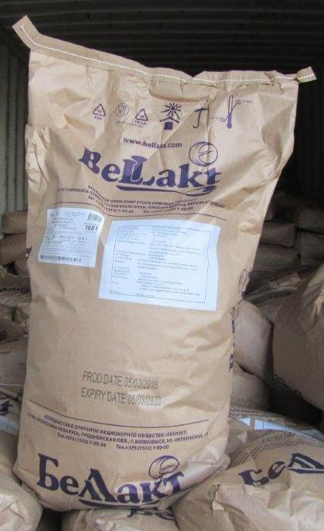
Молоко сухое цельное  Сухое цельное молоко изготавливают из нормализованного пастеризованного коровьего молока путём удаления влаги способом сгущения и распылительной сушки | мешок бумажный 4-х слойный с мешками-вкладышами из полиэтилена, 25 кг | 0402211900 | 24 мес. | 3,3 | 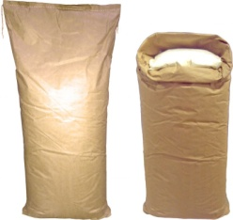
Масло сливочное с м.д.ж. 82,5%  Масло сладкосливочное вырабатывается из пастеризованных натуральных свежих сливок методом сбивания, обладает отличным качеством и приятным незабываемым вкусом. | картонный  ящик | 0405101900 | 15 мес. | 5,5
Сыворотка сухая деминерализованная | мешок бумажный 4-х слойный с мешками-вкладышами из полиэтилена, 25 кг | 0404100200 | 12 мес. | 0,9
Сыр полутвердый м.д.ж. ≤ 45% | пленка | 040690 | 6 мес. | 4,4 | 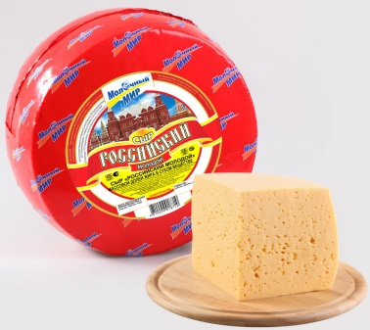
Сыр полутвердый м.д.ж. ≥45% | пленка | 040690 | 6-7 мес. | 4,5 | 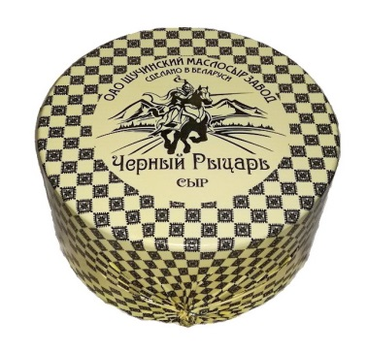

Мясная продукция
Говядина потушная (коровы) замороженная, охлажденная |  | 020220100 | 12 мес. | 2,7 | 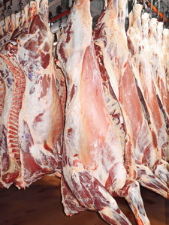
Говядина потушная от молодняка (быки) замороженная, охлажденная |  | 020220100 | 12 мес. | 3,3 | 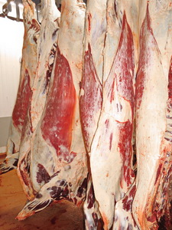
Блоки из жилованного мяса замороженные говяжьи в/с, 1/с, 2/с (наличие жировой и соединительной тканей не более 3%, 6%, 20%), выделяется из лопаточной и тазобедренной частей | пакет из плёнки ПВХ в картонной коробке |  | 12 мес. | 3-5,2 | 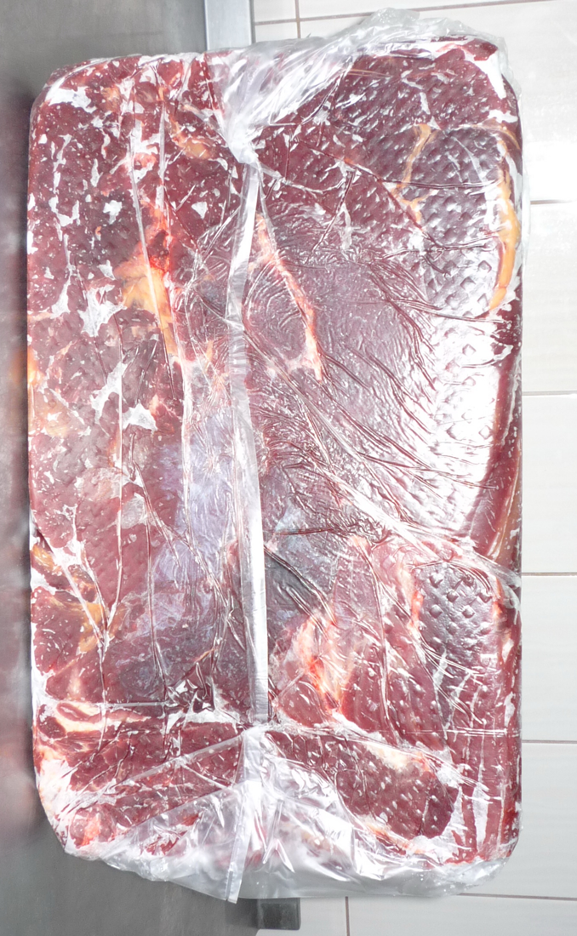
Отруба говяжьи бескостные в ассортименте | вакуумный пакет |  | 16 сут. | 3,85-5,77
Консерва мясная кусковая стерилизованная «Говядина тушеная» | вес  338 г | 1602509501 | 36 мес. | 1,5 | 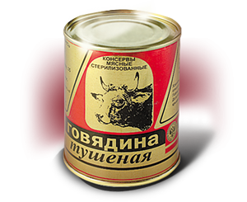
Рубцы с сетками говяжьи замороженные | - | 0504000000 | 6 мес. | 1,90
Книжки говяжьи замороженные | - | 0504000000 | 6 мес. | 2,40
Аорта КРС замороженная | - | 0510000000 | 6 мес. | 2,10
Субпродукты говяжьи в ассортименте замороженные и охлажденные (язык, печень,почки, сердце, калтык) | вакуумный пакет  пакет из пленки ПВХ |  | 10 сут.  6 мес. | 1-4,9
Полуфабрикат мясной натуральный крупнокусковой бескостный из мяса говядины замороженный «Передняя голяшка особая» | вакуумный пакет | 0202309008 | 6 мес. | 3,80
Полуфабрикат мясной натуральный крупнокусковой бескостный из мяса говядины замороженный «Задняя голяшка особая» | вакуумный пакет | 0202309008 | 6 мес. | 3,80
Полуфабрикат мясной натуральный крупнокусковой бескостный из мяса говядины замороженный «Предостная мышца» | вакуумный пакет | 0202309008 | 12 мес. | 3,25
Полуфабрикат мясной натуральный крупнокусковой бескостный в ассортименте | вакуумный пакет | 0202309008 | 16 сут. | 3,85-5,77

Крахмальная продукция
Наименование товара | Вид тары | Срок годности | Цена, FCA, USD (без НДС)
МУКА ЭКСТРУЗИОННАЯ ПШЕНИЧНАЯ ПЕРВОГО СОРТА | Полипропиленовые мешки  (с полиэтиленовым вкладышем)  по 15 -25 кг | 24 мес. | 0,33
Крахмал картофельный, сорт высший | бумажные крафт-мешки  по 25 кг | 24 мес. | 0,88
Реагент крахмалосодержащий модифицированный картофельный | Полипропиленовые мешки  (с полиэтиленовым вкладышем)  по 15 -25 кг | 24 мес. | 0,92
Реагент крахмалосодержащий модифицированный кукурузный | Полипропиленовые мешки  (с полиэтиленовым вкладышем)  по 15 -25 кг | 24 мес. | 0,64
Крахмал экструзионный картофельный | Полипропиленовые мешки  (с полиэтиленовым вкладышем)  по 15 -25 кг | 24 мес. | 0,92
Крахмал экструзионный кукурузный | Полипропиленовые мешки  (с полиэтиленовым вкладышем)  по 15 -25 кг | 24 мес. | 0,64

Алкогольная продукция
Наименование товара | Вид тары | Количество бутылок в упаковке | Срок годности | Цена, FCA, USD (без НДС) | Фото
Водка низкого ценового сегмента
"Серебряный родник", "Охота",  "Рыбалка", "Поречьская застольная" | Ящик ПЭТ | 20 бут. по 0,5л | не ограничен | 0,43 | 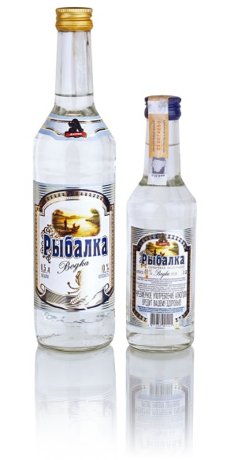
Водка среднего ценового сегмента
"Серебряный родник", "Охота", «Панская охота»  "Рыбалка", "Поречьская застольная", «Непобедимая», «Патриот» | Ящик ПЭТ | 20 бут. по 0,5л | не ограничен | 0,48 | 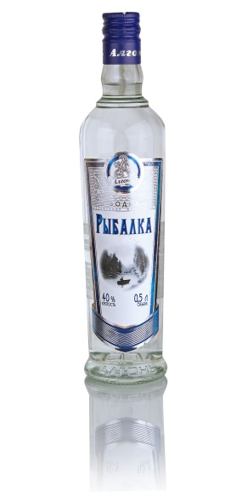
Водка премиального ценового сегмента
"Поречьская застольная" | Гофроящик |  | не ограничен | 1,20 | 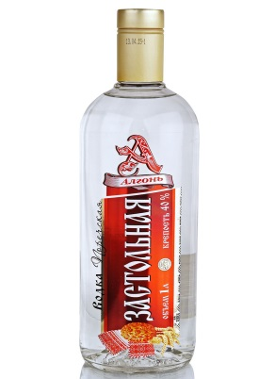
"Серебряный родник" | Гофроящик | 1 л. | не ограничен | 1,20 | 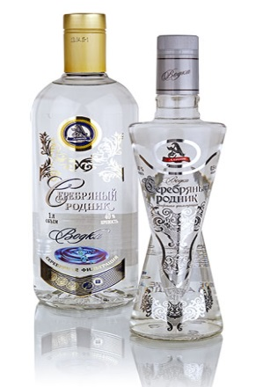
"Серебряный родник" | Гофроящик | 0,5 л. | не ограничен | 1,00 | 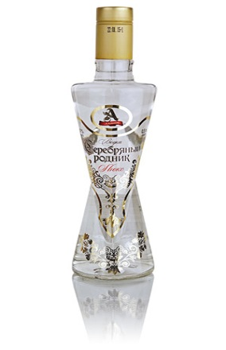

Соковая и плодоовощная консервация

Описание продукции/название | Упаковка  Вес/объем | Сроки годности | Цена, FCA, USD (без НДС) | Фото
Сок березовый с сахаром | Стеклобутылка, стеклобанка 0,33 л, 0,75 л, 3 л | 2 года | 0,32  0,6  1,68 | 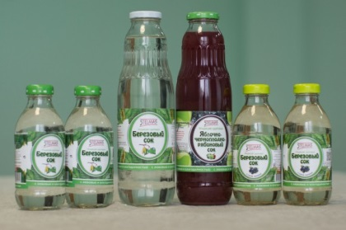
Сок березово-яблочный с сахаром | стеклобанка 3 л | 2 года | 2,12 | 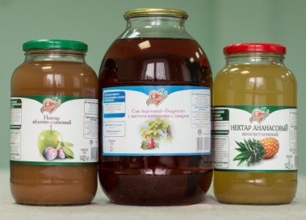
Сок березовый «Бодрость» | стеклобанка 3 л | 2 года | 1,76
Нектар морковно-яблочный с/м | Стеклобутылка «твист-офф»  0,73 л | 2 года | 0,79 | 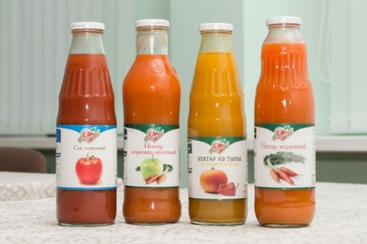
Нектар яблочный с/м | стеклобанка 3 л | 2 года | 2,1
Горошек зеленый консервированный в/с | Стеклобанка «твист-офф» 0,45 л | 2 года | 0,6 | 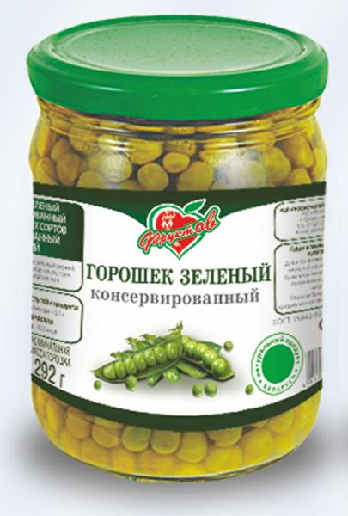
Рассольник | Стеклобанка «твист-офф»  0,46 л | 2 года | 0,74
Солянка из квашеной капусты | Стеклобанка  0,51 л | 3 года | 0,96 | 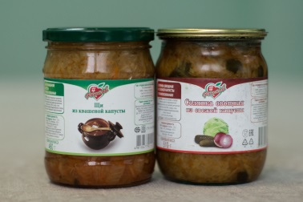
Солянка из свежей капусты | Стеклобанка  0,51 л | 3 года | 0,88
Огурцы маринованные классические | Стеклобанка «твист-офф»  1,5 л | 3 года | 2,16 | 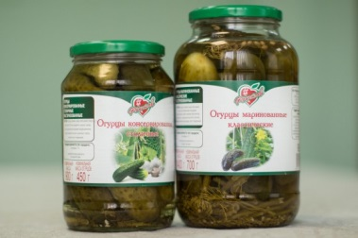
Томаты маринованные | Стеклобанка 3 л | 3 года | 2,23

